KAMIEŃ DEKORACYJNY
EVEREST
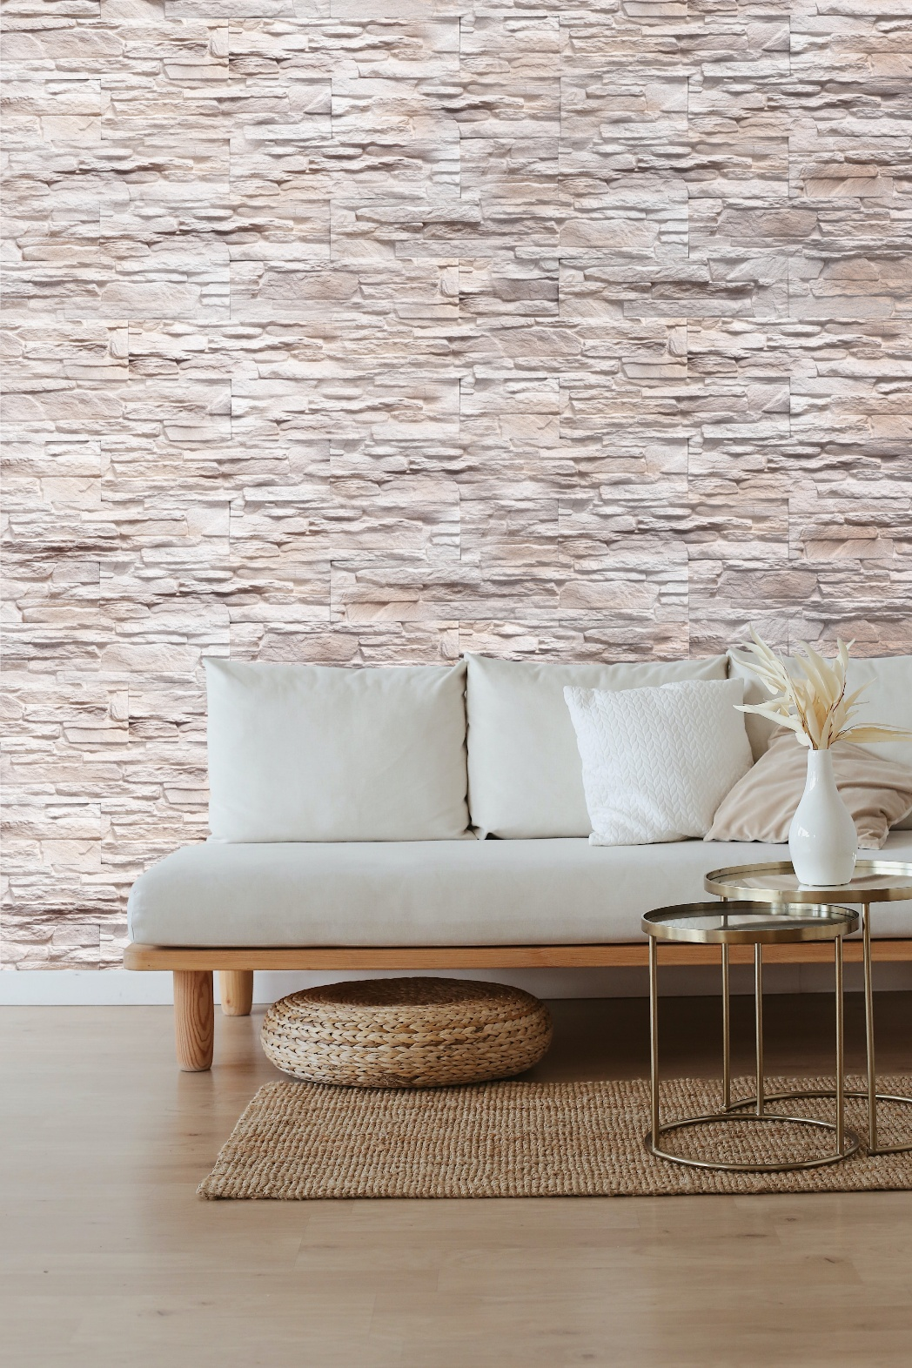

SPIS TREŚCI:
Nº1 INFORMACJE O PRODUKCIE

Nº2 SPECYFIKACJA PRODUKTU

Nº3 ZASTOSOWANIE

Nº4 WŁAŚCIWOŚCI UŻYTKOWE

Nº5 ZABUDOWA I MONTAŻ

Nº6 SKŁADOWANIE I TRANSPORT

Nº7 CZYSZCZENIE I KONSERWACJA

- INFORMACJE O PRODUKCIE Nº1
Seria EVEREST to betonowe płytki elewacyjne o strukturze inspirowanej naturalnym łupkiem kamiennym.
Produkty przeznaczone są do stosowania wewnątrz i na zewnątrz budynków.
Dostępne warianty kolorystyczne:
- EVEREST 1 – jasny, naturalny ton o ciepłej barwie,
- EVEREST BLACK – ciemny, nasycony odcień o eleganckim charakterze,
- EVEREST MAT – zrównoważony, matowy efekt powierzchni.
Każdy wariant dostępny jest jako płytka oraz narożnik.
- SPECYFIKACJA PRODUKTU Nº2
Parametr | EVEREST 1 / BLACK / MAT – Płytka | EVEREST 1 / BLACK / MAT – Narożnik
Typ produktu | Betonowa płytka elewacyjna malowana | Betonowy narożnik elewacyjny malowany
Wymiary płytki | 49,5 × 13 × 3 cm | zestaw narożny odpowiadający 0,78 mb
Powierzchnia 1 opakowania / narożnika | 0,39 m² | 0,78 mb
Ilość w opakowaniu | 6 szt. | 6 kpl
Waga opakowania | 13 kg | 13 kg
Materiał | Beton z pigmentami barwiącymi, powierzchniowo malowany | Beton z pigmentami barwiącymi, powierzchniowo malowany

DOSTĘPNE WERSJE KOLORYSTYCZNE

5902409740233 | Everest EV1 narożnik 0,78 mb
5902409748482 | Everest black narożnik 0,78 mb
5902409740226 | Everest EV1 płytka 0,39 m2
5902409748321 | Everest black płytka 0,39 m2
5904067548879 | Everest MAT płytka 0,39 m2 EKOKOMPLEKS
5907541340525 | Everest MAT płytka 0,39 m2

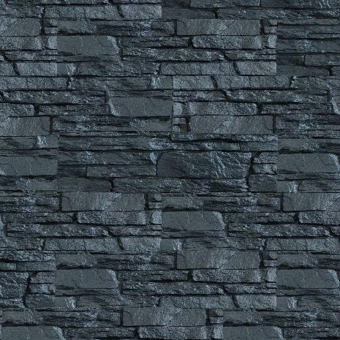
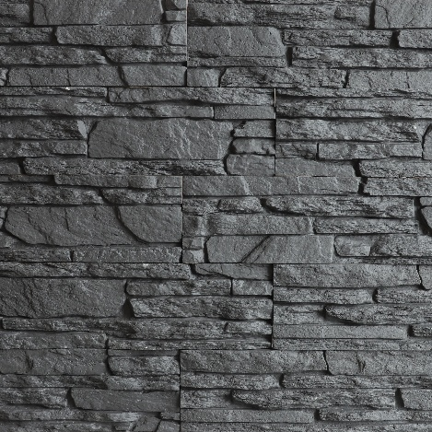
Rysunek 2 EVEREST 2
Rysunek 3 EVEREST 3
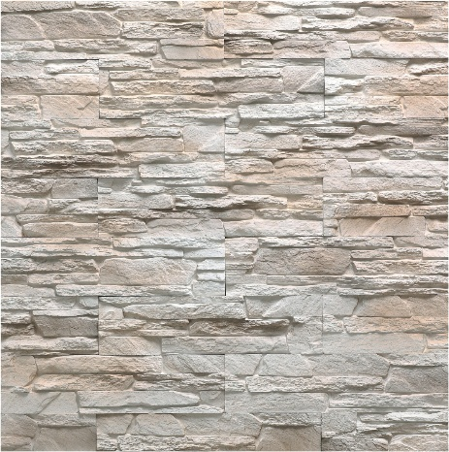
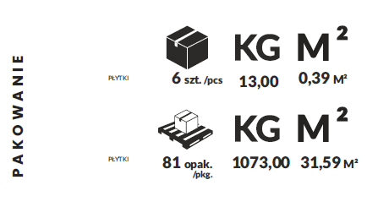
Rysunek 1 EVEREST 1
- ZASTOSOWANIE Nº3

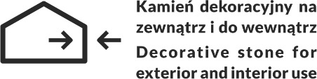
Betonowa elewacyjna okładzina ścienna imitująca naturalny kamień przeznaczona jest do dekorowania ścian zewnętrznych i wewnętrznych budynku.
- WŁAŚCIWOŚCI UŻYTKOWE Nº4
- Wytrzymałość na ściskanie: ≥ LC25/28
- Reakcja na ogień: Euroklasa A1
- Tolerancja wymiarowa: Klasa A
- Współczynnik przewodnictwa cieplnego λ10,dry:

P=50% – 1,08 W/(m*K)

P=90% – 1,19 W/(m*K)

- Nasiąkliwość: ≤ 6%
- Trwałość: odporne w normalnych warunkach użytkowania

Szczegółowe informacje dotyczące zgodności wyrobu znajdują się w Deklaracji Właściwości Użytkowych (DWU nr 1/2022-MAX-STONE) dostępnych na stronie producenta lub na żądanie.
- ZABUDOWA I MONTAŻ Nº5
przygotowanie powierzchni / przygotowanie produktu / montaż / potrzebne narzędzia

PRZYGOTOWANIE POWIERZCHNI
Podłoże powinno być czyste, suche, równe i nośne. Usunąć zabrudzenia, kurz, tłuszcz oraz luźne fragmenty starych powłok. W razie potrzeby zagruntować powierzchnię.

PRZYGOTOWANIE PRODUKTU
Płytki wyjąć z opakowania i ułożyć „na sucho”, aby wymieszać elementy z kilku paczek i uzyskać naturalny efekt.

MONTAŻ

- Rozplanować ułożenie płytek i narożników.
- Tylną stronę płytek oczyścić szczotką drucianą.
- Stosować elastyczny, mrozoodporny klej do płytek betonowych (MAXGLUE lub równoważny).
- Klej nanosić pacą zębatą, równomiernie na podłoże.
- Układać płytki z przesunięciem ok. ½ długości elementu.
- Dociskać równomiernie, usuwać nadmiar kleju.
- Cięcia wykonywać narzędziami z tarczą diamentową.
- Prace prowadzić w temperaturze od +10°C do +25°C.
- Po wyschnięciu kleju zaleca się impregnację preparatem MAX-ME.

POTRZEBNE NARZĘDZIA
- miara, ołówek, poziomica,
- paca zębata, kielnia,
- tarcza diamentowa,
- rękawice ochronne.
- SKŁADOWANIE I TRANSPORT Nº6
- Składować na paletach, w suchych i wentylowanych pomieszczeniach.
- Chronić przed wilgocią i zabrudzeniem.
- Transportować w oryginalnych opakowaniach, zabezpieczone folią.
- CZYSZCZENIE I KONSERWACJA Nº7

- Powierzchnię czyścić miękką szczotką lub wilgotną gąbką.
- Nie stosować agresywnych detergentów ani środków ściernych.
- W przypadku zabrudzeń używać łagodnych środków myjących.
- Zaleca się okresową impregnację dla ochrony koloru i ułatwienia czyszczenia.

